**Actividad 11: Análisis Preliminar**

Integrantes:

Jessica Paola Celis

Luz Dary Camargo

Diana Fernanda Reyes Marciales

Andrés Chanchi

**Equipo # 5**

Proyecto:

<https://www.cherrytree.herts.sch.uk/>

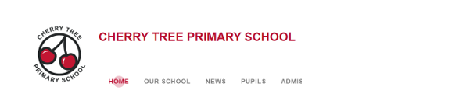

**1) Información sobre la página Web, ¿De qué trata?**

Página Web Escuela primaria : Esta página está creada para presentar a la comunidad los servicios de la Escuela primaria: **Cherry Tree Primary School**

El idioma de publicación es inglés, se tiene la opción de traducir el idioma requerido la opción es amplia y funciona en línea.

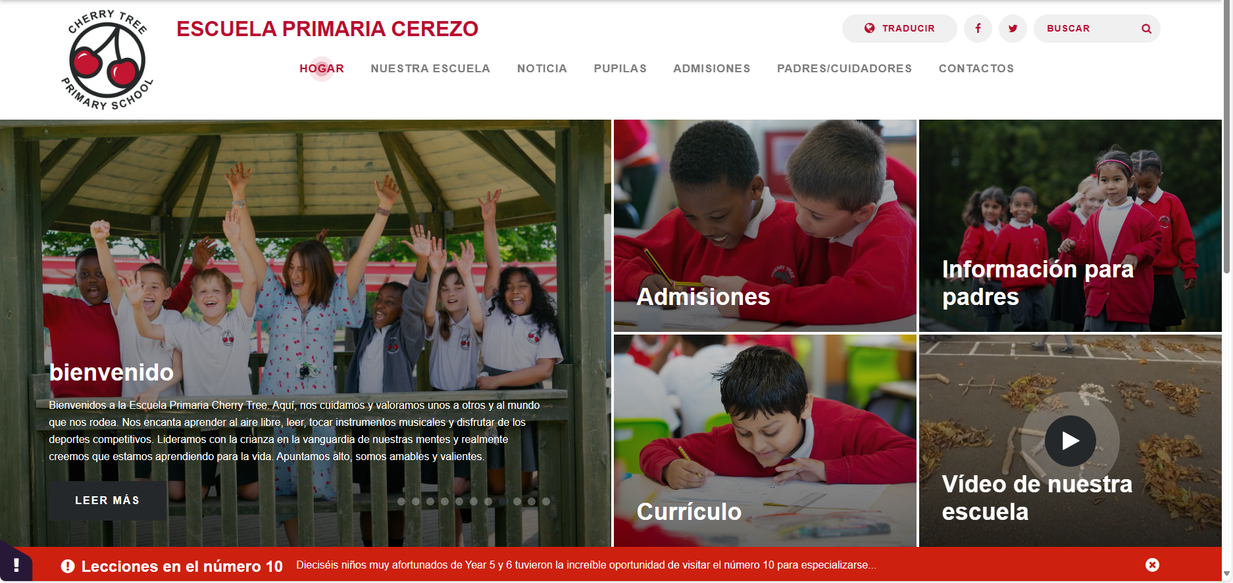

* Bienvenido : ( Presentan de forma muy clara un tipo de escuela diferente)

“...Bienvenidos a la Escuela Primaria Cherry Tree. Aquí, nos cuidamos y valoramos unos a otros y al mundo que nos rodea. Nos encanta aprender al aire libre, leer, tocar instrumentos musicales y disfrutar de los deportes competitivos. Lideramos con la crianza en la vanguardia de nuestras mentes y realmente creemos que estamos aprendiendo para la vida. Apuntamos alto, somos amables y valientes…”

El contenido de la página está diseñada para orientar y proveer información general según la necesidad de cada usuario para los procesos o servicio requeridos:

* Hogar
* Nuestra Escuela
* Noticias
* Contactos
* Admisiones
* Padres/cuidadores
* Video de presentación de nuestra escuela

**Muestra en Menú**

Aquí, nos cuidamos y valoramos unos a otros y al mundo que nos rodea. Nos encanta aprender al aire libre, leer, tocar instrumentos musicales y disfrutar de los deportes competitivos. Lideramos con la crianza en la vanguardia de nuestras mentes y realmente creemos que estamos aprendiendo para la vida. Apuntamos alto, somos amables y valientes.

**2) Plataformas donde está disponible**

* Plataforma acceso Web - navegador Web o Browser
* URL : <https://www.cherrytree.herts.sch.uk/home>

**3) Funcionalidades principales**

La funcionalidad principal de la web es ser una página informativa acerca de la escuela primaria Cherry Tree, información como calendarios, celebraciones, premios, admisiones, información acerca del colegio, ubicación, correo y teléfono.

No busca ser una página que permita gestionar, únicamente pretende mostrar información.

La información se despliega desde el MENÚ ubicado de forma transversal y la navegación se realiza ubicándose en cada título, para desplegar el contenido publicado.

**HOME / PRINCIPAL :**

Información general publicada al ingresar a la página

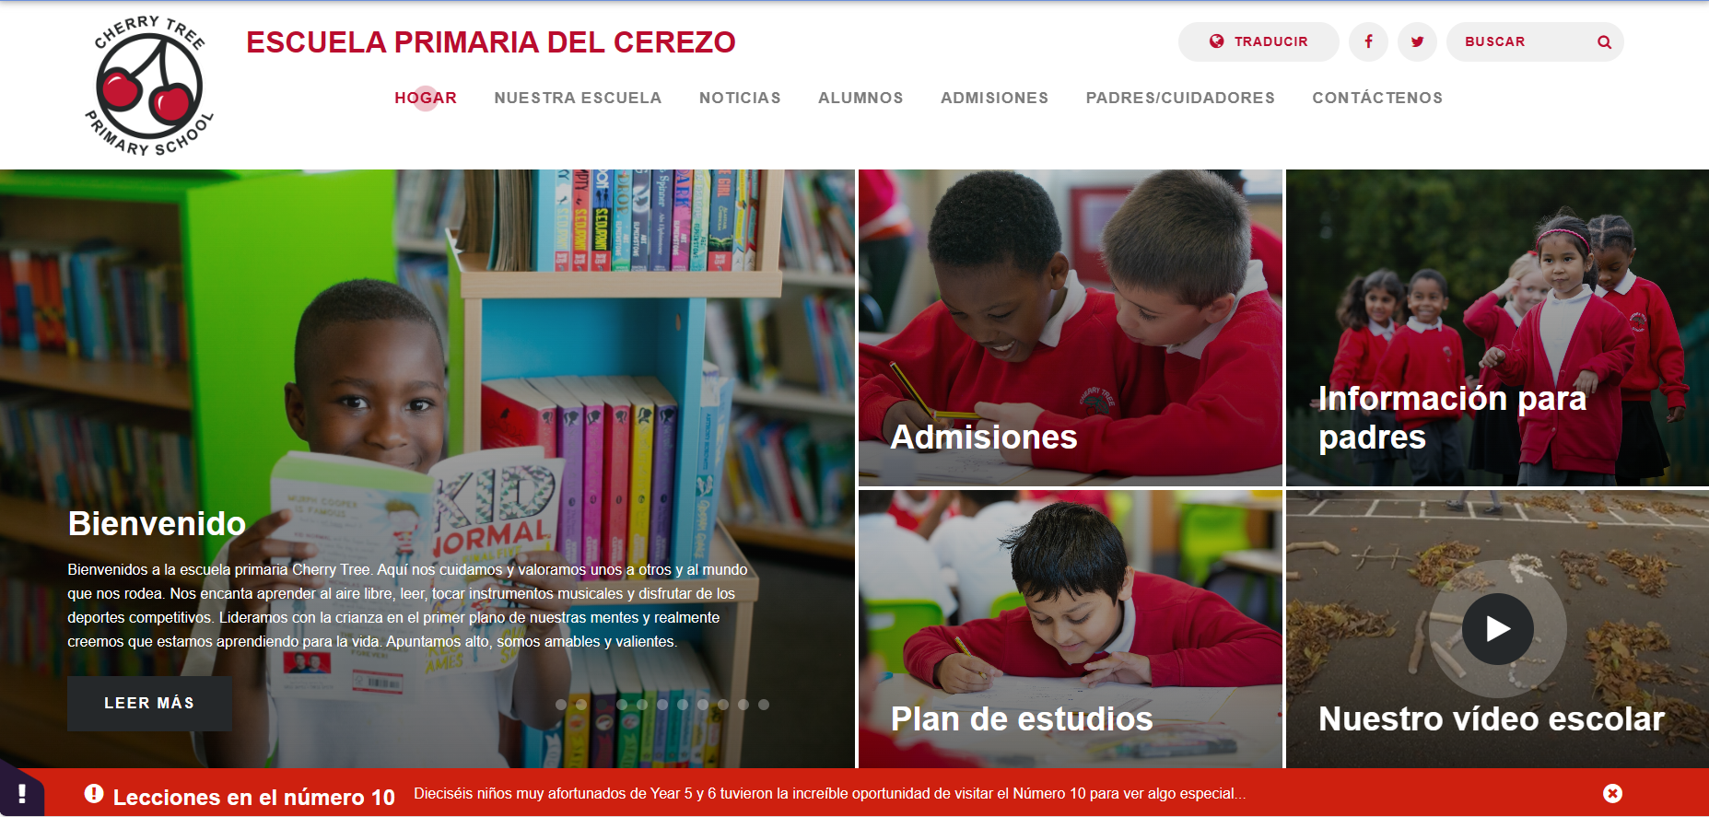

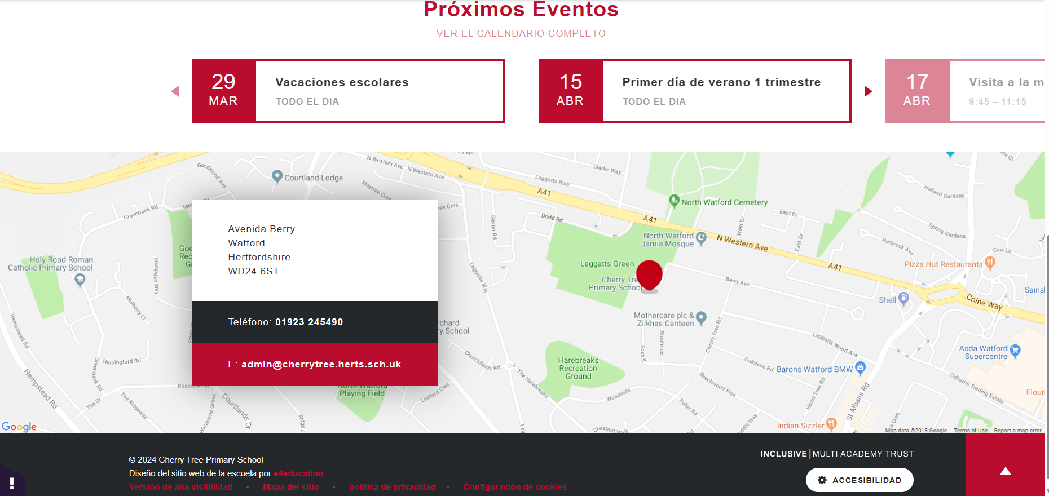

**NOTICIAS :**

Detalle informativo de Noticias y Boletines

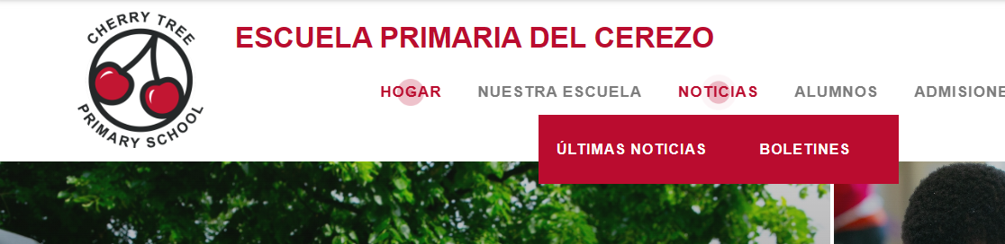

**ALUMNOS :**

Información General de la Comunidad

* Celebraciones y premios
* Salud Mental y Bienestar
* parlamento de los Niños
* Grupos Anuales
* Milla Diaria

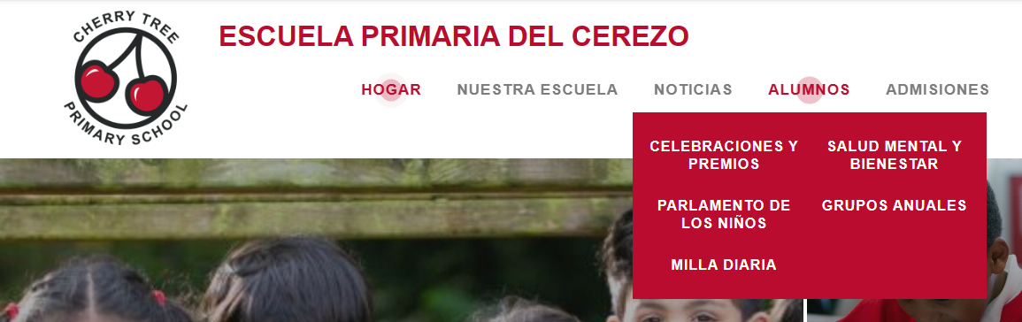

**ADMISIONES :**

Información general del proceso de admisiones

* Conoce a nuestro Director
* Explora los primeros años
* Cómo aplicar
* Cuidado de Niños gratuito
* Admisiones Secundarias
* Nuestro Video Escolar
* Tours Escolares

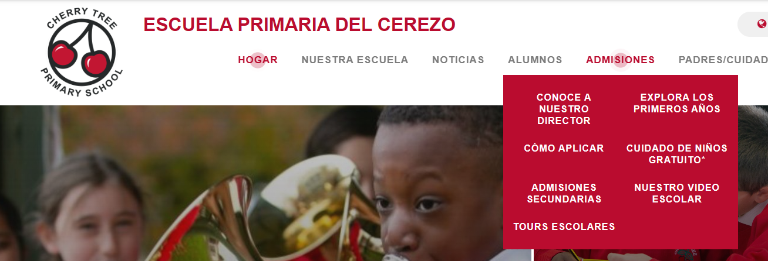

**PADRES CUIDADORES :**

Información general de importancia para padres y cuidadores :

* Comunicación / Aplicaciones
* Información para padres
* Manual para padres
* Fechas de término

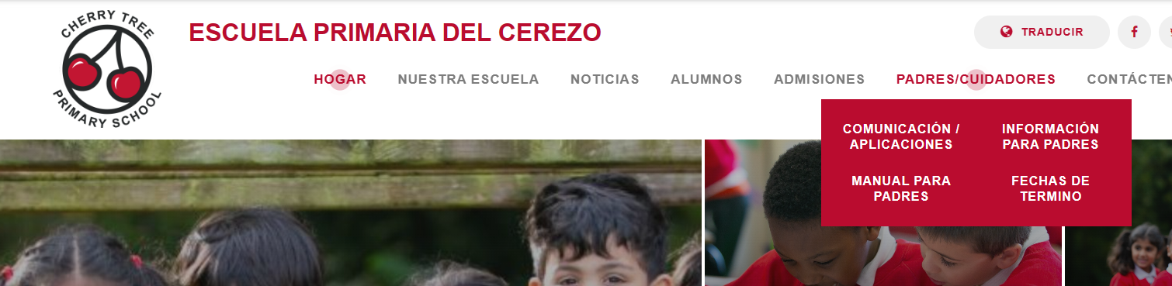

**CONTACTENOS :**

Mapa de ubicación del Cerezo

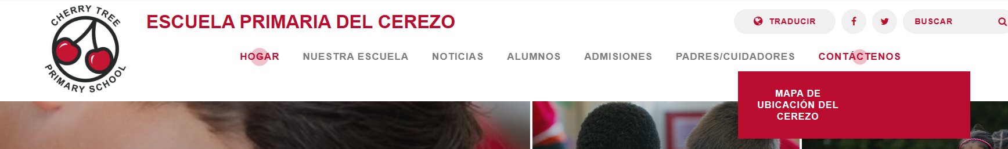

**4) Funcionalidades secundarias**

Como funcionalidades secundarias, encontramos la sección de NUESTRA ESCUELA, que indica información profunda acerca del Colegio

**NUESTRA ESCUELA :**

Detalle informativo de temas publicados relacionados con la escuela, gobierno y comunidad :

Logros / Creencias y promesas

Bonnie, el perro de la Escuela / Carreras

Protección de Datos / Plan de Estudios

Gobernancia / Mantener a Nuestros Niños Seguros

Ofsted / Apoyo Pastoral

Políticas / Folleto

Calendario Escolar / Alquiler Escolar

Personal / Información general

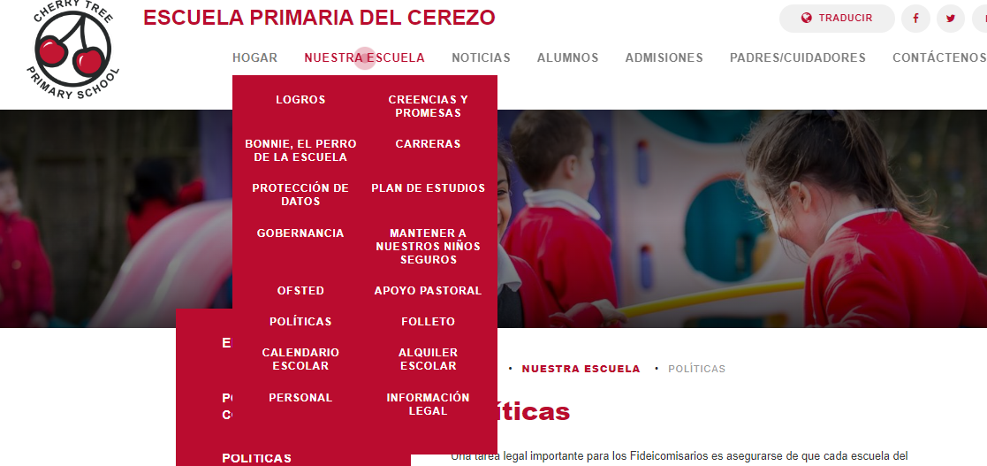

**5) Planes (gratuitos, Premium, etc.)**

La única información relacionada con costos se encuentra en la página Admission en donde dice que Cherry tree primary school ofrece 30 horas de cuidado infantil gratuitas, estas horas se otorgan a las personas que cumplan con los requisitos.

**6) Otros temas importantes**

* La página tiene traductor incluido a cualquier idioma.
* La página tiene un icono de accesibilidad en el cual el usuario puede cambiar el color de fondo de la página, la tipografía y el tamaño de la letra.
* El colegio tiene un perro de apoyo emocional, entrenado y con certificación de “Dog mentor”.

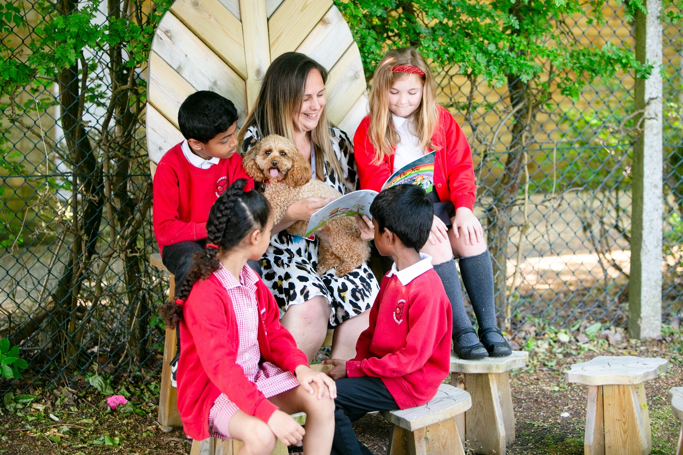

* El colegio tiene espacios que alquilan al público los cuales se solicitan a través de un formulario de la web.
* La escuela ofrece tours por sus instalaciones, para poder acceder a este servicio el usuario debe llenar un formulario.
* En la página hay una sección de calendario en donde se encuentran definidas las actividades y las vacaciones.

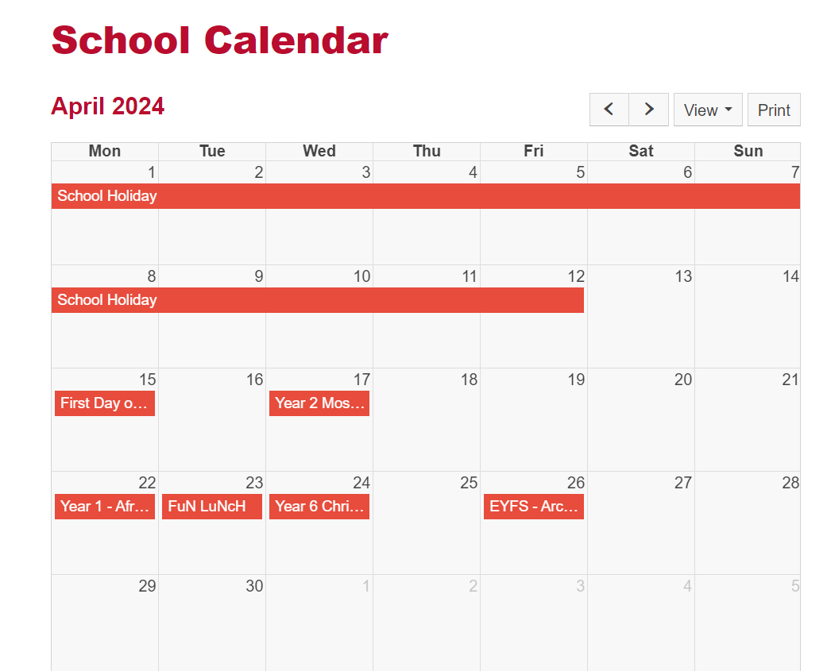

**7) ¿Cuáles son los datos requeridos por la página web?**

No se requieren datos obligatorios para acceder a la información proporcionada en la página web, es principalmente una página informativa para padres interesados en la escuela. Sin embargo, si se desea colaborar con el colegio o que la página web funcione mejor, se requieren ciertos datos. Los datos necesarios son:

Se requiere escribir la consulta en el idioma necesario para el motor de búsqueda de la página o del colegio, por ejemplo si se está buscando en español, se busca en español.



Estos son los datos requeridos para consultar alquileres en la página web ya sea para alquilar aulas, áreas de club, cuartos personales, campos de hierba, campos de fútbol de 5 jugadores, y todos los espacios que tenga disponible el colegio.

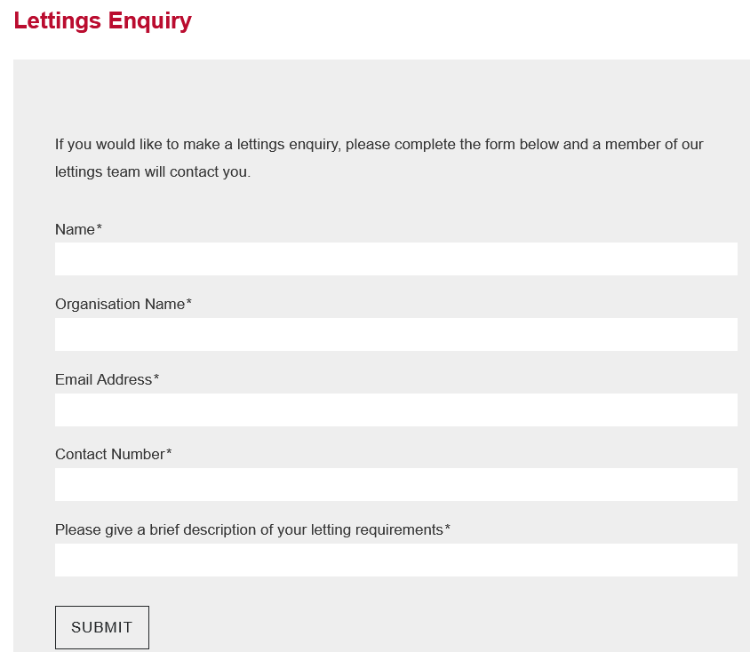

Es opcional aceptar las cookies, pero es necesario para que funcione correctamente el mapa de Google integrado en la página web y también el correcto funcionamiento de la página web



**8) ¿La página cumple con su cometido?**

La página cumple con su cometido de informar a los padres sobre el colegio. Proporciona información actualizada, accesible y relevante para todos los interesados. Aunque la cantidad de información puede resultar abrumadora al principio, la navegación por la web es fácil.

La página ofrece la opción de contactar al colegio a través de la información de contacto proporcionada.